


期市博览-沪铜

广州期货研究所
2019年08月
许克元
从业资格号：F3022666
投资咨询号：Z0013612

400-020-6388 │ www.gzf2010.com.cn

旺季需求支撑铜价，但反弹高度或有限

一、行情回顾
本月各国央行接连降息，美国成为发达国家中利率最高国家，9月降息概率大增，但降息预期对市场提振有限。中美贸易局势上，8月23日中国对美国加征关税进行反击，两国贸易摩擦继续升级，加剧全球经济下行压力。月内人民币破7，外弱内强局势延续。LME最高5924美元，最低5624.5美元，收盘5652美元，月跌幅4.85%；沪铜主力1910合约月内最高46960元，最低45800元，收盘46690元，月跌幅0.21%。沪铜指数持仓量本月增加11660手至60.7万手。

图1：LME_S铜3
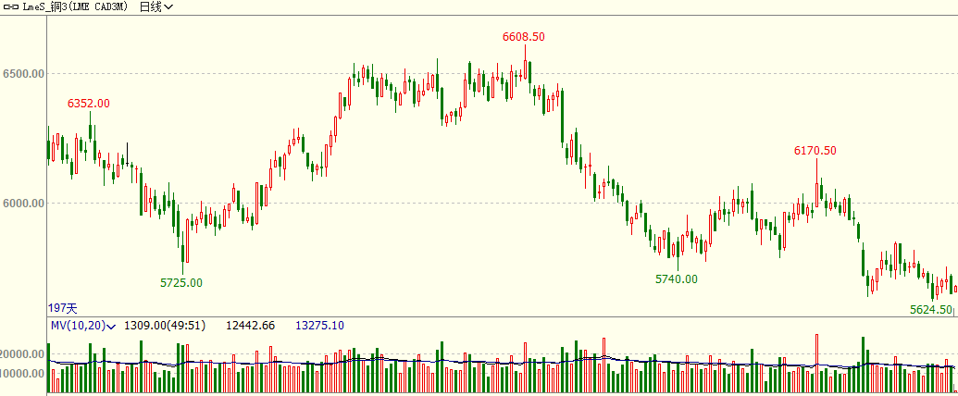

图2：沪铜指数日K线
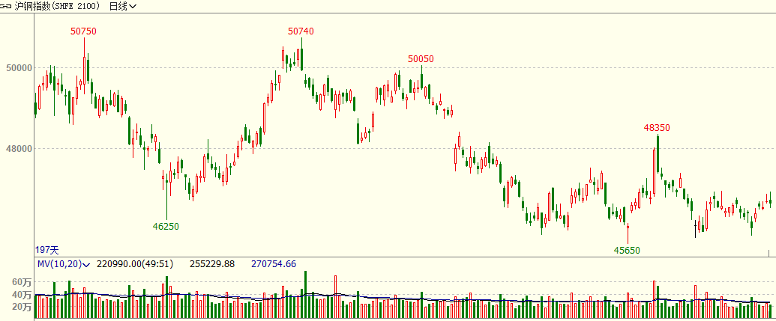

二、基本面情况
1. 8月TC现货报价逐步趋稳，精矿紧张局面有所缓解
图3：铜精矿现货TC
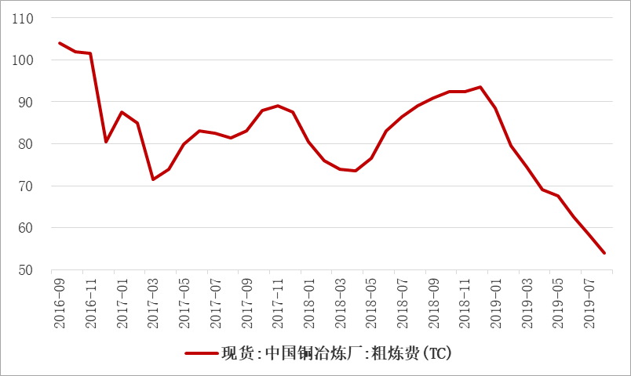
截止8月末，SMM 干净矿现货TC 报53-56 美元/吨，较上周五持平；8 月SMM 月度铜精矿TC 报53-56美元/吨，均价环比下降1 美元/吨。进入8 月，在冶炼厂三季度备货基本结束的背景下，加之临近明年铜精矿长单谈判前期准备工作，冶炼厂入市采购逐渐减少，买卖双方逐步开始陷入僵持阶段。目前部分冶炼厂开始寻四季度货源，鲜见成交，多以询盘为主。
今年以来，由于国内冶炼产能的扩张，对原料铜矿需求增加明显，在刚性增量有限及干扰频繁的背景下，铜矿供应呈现偏紧态势，从TC的不断下调得以印证。不过，对冶炼厂的影响可能更多体现在明年的供应上，因今年炼厂的大部分量以长单签订执行。
2. 集中检修基本结束，精铜产量回升，硫酸价格继续下跌
图4：精铜产量 | 图5：硫酸价格
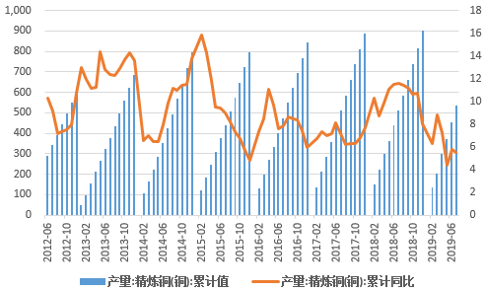 | 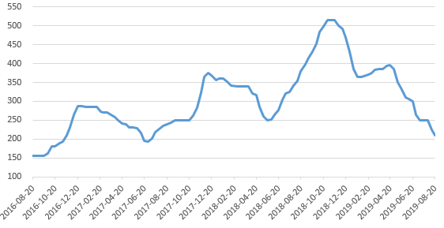
据国家统计局数据显示，2019年7月国内精炼铜产量为80.1万吨，同比增加4.8%。2019年1-7月国内精炼铜产量为535.10万吨，同比增长5.5%。因二季度国内炼厂大部分检修结束，产量同比保持增加。
8月国内硫酸价格继续回落，截至2019年8月20日，硫酸（98%）市场报价210元/吨，7月底为250元/吨。后期关注TC及硫酸价格的走低是否会对冶炼厂产能释放产生影响。
3. 8月淡季显性库存维持回升，保税区库存下降明显
图6：三大交易所显性库存 | 图7：上海保税区库存
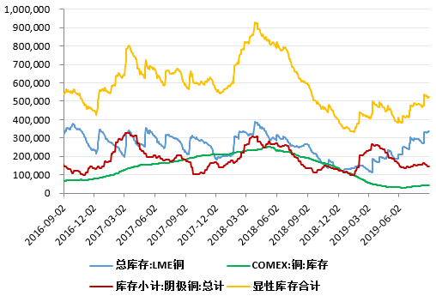 | 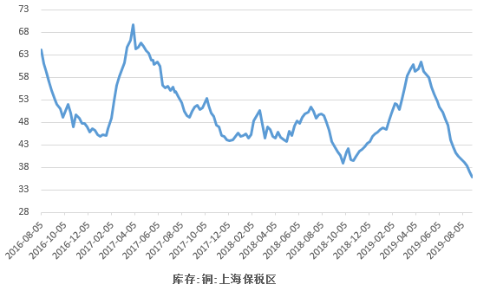
截至8月30日，LME铜库存约33.7万吨，较7月末增加约4.7万吨；COMXE库存约4.4万吨，较7月末增加约0.4万吨；上期所库存约14.4万吨，较7月末减少约1.2万吨。 三大交易所库存合计约52.5万吨，较7月末增加约3.9万吨，较去年同期约59.3万吨低约7万吨；上海保税区库存约35.9万吨，较7月末减少4.6万吨，较去年同期低约7.7万吨。
4. 1-7月废铜实物量大幅下降，但金属量同比增加
图8：废铜进口实物量季节图 | 图9：精废价差
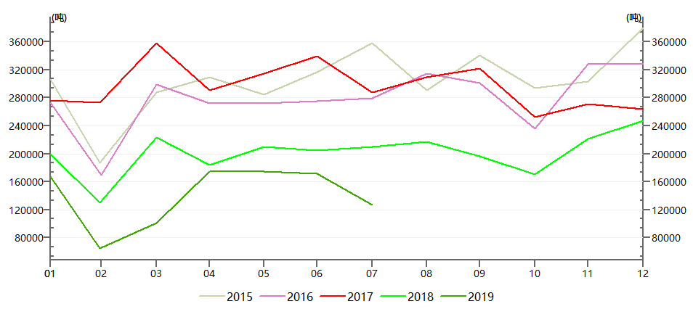 | 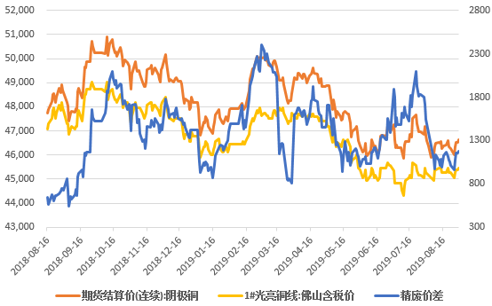

据 SMM统计，目前三季度前三次批文总涉及实物量45.26万吨，按2019年上半年进口废铜平均品位80.42%测算，共涉及金属量为36.39 万吨。去年三季度进口废铜金属量为32.28万吨，还增加了4.11万吨。据海关数据统计，2019 年上半年进口废铜也增加约10.62万金属吨。
据海关数据，7月我国进口废铜13万吨，同比减少39.3%；1-7月累计进口98万吨，同比减少27.8%。进口废铜实物量下滑明显。7月份进口废铜量受到批文发放时间的影响，第二、三批批文发放时间晚，较多批文货量并未到港，同时部分企业因担忧批文政策影响，有安排5.6月到港，有抢进口现象，预计8.9月废铜进口量会表现回升。
本月精废价差位于800-1200元，较上月明显下调，主因铜价的继续下跌及废铜税点的调整。
5. 铜精矿及精炼铜进口量维持分化
图10：铜矿进口季节图 | 图11：精铜进口季节图
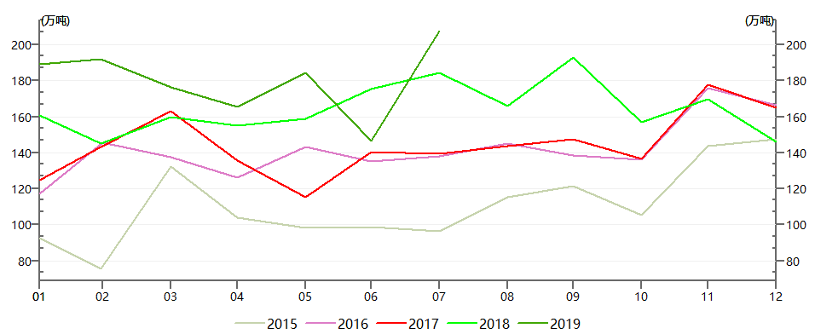 | 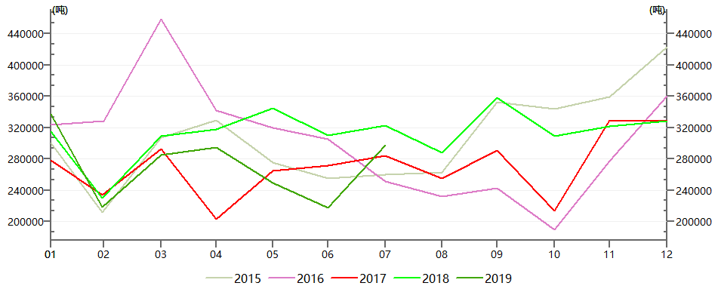
国内冶炼产能的增加及废铜进口的收缩，导致对铜精矿进口需求增加，2019年1-7月中国铜精矿进口量同比增长10.8%，至1,262万吨。而对精炼铜进口则有排挤效应， 1-7月累计同比下滑11.7%至约189万吨。

三、月内重要消息

宏观面：
（1）美国7月Markit制造业PMI初值50，创2009年9月以来新低。欧元区7月制造业PMI初值录得2012年12月以来的最低。德国7月制造业PMI初值创7年以来的新低，欧洲最大经济体的增长前景正在恶化。
（2）8月14日美国10年期国债收益率和2年期国债收益率倒挂，为2007年金融危机来首次，经济衰退风险致美国股市暴跌，铜价再次走弱。
（3）8月23日晚间中方发布消息称，对进口自美国的750亿美元商品征收5%、10%不等的关税。之后，美国总统特朗普在推特上发布消息称，将对2500亿美元中国商品从现有的25%调升至30%，10月1日起生效。此外，9月1日起对其余3000亿美元的中国商品关税从10%提高至15%。

产业面：
（1）智利国家铜业委员会（Cochilco）周三称，智利国营铜公司Codelco今年上半年的铜产量较去年同期下滑12.1%，至769,400吨。
（2）2019年8月18日，黑龙江紫金铜业有限公司举行铜冶炼项目点火仪式，这标志着公司铜冶炼项目正式进入试生产阶段。公司铜冶炼项目是黑龙江省规划建设的百大项目，是紫金矿业立足主导产业布局、做大做强铜板块的长远规划。项目达产后，年产标准阴极铜15万吨、硫酸60万吨，年产值100亿元，实现利税5亿元。
（3）国际铜研究组织(ICSG)最新报告显示，今年前五个月全球铜供应缺口为19万吨。ICSG报告称，今年前五个月全球铜矿产量同比下降1%，精矿产量下降0.2%。其中智利的铜产量下降了3%，主因是矿石品位下降，印尼的精矿产量下降了55%。
（4）中国大冶有色金属(00661)公布，大冶金属(该公司的非全资附属公司)、中国十五冶金、黄石新港及黄石市国有资产经营于2019年8月28日订立出资协议，据此大冶金属同意向合营公司出资人民币13亿元，占合营公司股权的52%。待相关中国工商局最终批准后，合营公司的业务范围包括有色金属冶炼及加工、黄金及白银产品加工，以及有色金属贸易等。合营公司将建设及经营生产工厂，即拟在中国湖北省黄石市黄石新港（物流）工业园区内建设的一座高纯度阴极铜生产工厂，其年产能为40万吨及总占地面积约为1,500亩。
四、后市预测
全球经济处下行周期，主要经济体制造业PMI数据低迷，且中美关系不稳定，预计下半年铜价难有乐观表现。考虑到9-10月是国内消费旺季，沪铜主力在未来1-2月大概率呈现震荡偏强，主波动区间46000-48000元/吨。仅供参考。
主要风险因素：中美贸易局势继续恶化、旺季需求远不及预期、上游铜矿干扰导致供应大幅收缩。

研究所

公司研究所具有一批丰富实战经验的期货产业研究员及专业的优秀分析师，致力于为客户提供中国资本市场前瞻性、可操作性的投资方案及各类型市场的研究报告，通过对市场进行深度挖掘，提示投资机会和市场风险，完成对资本市场现象、规律的研究探索。
研究范围涉及目前所有商品期货以及金融衍生品；我们推崇产业链的研究；我们看重数量分析法；我们提倡独立性，鼓励分析师在纷繁复杂的环境下保持清醒。
我们将积极依托股东单位--广州证券在宏观经济、产业领域的高端研究资源优势，以“宏观、产业和行情策略分析”为核心，大力推进市场化和标准化运作，逐步完善研究产品体系，打造具有特色品牌影响力的现代产业与金融研究所。
核心理念：研究创造价值，深入带来远见

联系方式

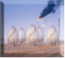
金融研究 农产品研究 金属研究 能源化工
020-22139858 020-22139813 020-22139817 020-22139824

地址：广东省广州市天河区珠江西路5号广州国际金融中心主塔写字楼第1007-1012房 邮编：510623

免责声明
本报告的信息均来源于公开资料，我公司对这些信息的准确性和完整性不作任何保证，也不保证所包含的信息和建议不会发生任何变更。我们已力求报告内容的客观、公正，但文中的观点、结论和建议仅供参考，报告中的信息或意见并不构成所述品种的操作依据，投资者据此做出的任何投资决策与本公司和作者无关。

